《线性代数》模拟试题（十三）
一、选择题（每小题4分，共24分）
1．方程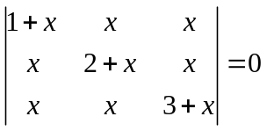的根的个数为（ ）.
（A）0 （B）1 （C）2 （D）3
2．设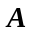、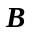、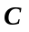为阶矩阵，且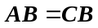，则必有（ ）.
(A) 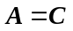 (B)若可逆，则
(C)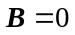 (D) 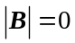
3．设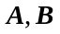为阶矩阵，则（ ）是正确的.
（A）或可逆，则必有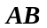可逆 （B）和可逆，则必有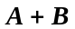可逆
（C）或不可逆，则必有不可逆 （D）和不可逆，则必有不可逆
4．由向量组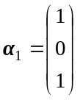,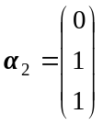,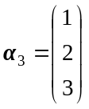生成的向量空间的维数为（ ）.
(A)3 (B)2 (C)1 (D) 0
5．设矩阵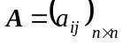，齐次线性方程组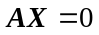的系数行列式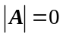，而中的元素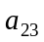的代数余子式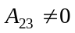，则这个方程组的每个基础解系中解向量的个数都是（ ）.
(A) (B) (C) (D)
6. 设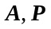为可逆方阵，下列矩阵中必与矩阵具有相同的特征值( ).
(A)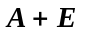 (B)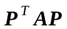 (C) 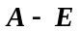 (D) 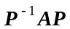
二、填空题（每小题4分，共24分）
1．行列式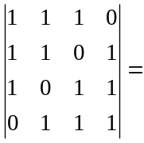 .
2. 设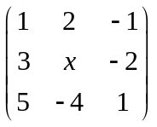是不可逆矩阵,则 .
3．设为4阶方阵,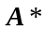为的伴随矩阵,且的秩为2,则的秩为 .
4．设矩阵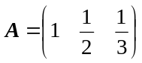，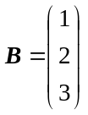，则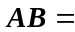 .
5．设向量组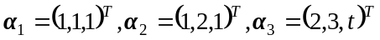则当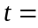 时,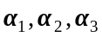线性相关.
6．设三阶矩阵的特征值分别为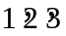，则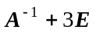的特征值为 .
三、计算题（共42分）
1．（本题6分）设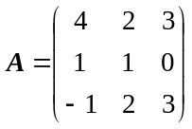,而满足关系式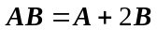,试求矩阵.
2．（本题8分）已知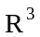中向量由基的线性表示式为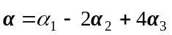，新基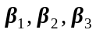由的表示式为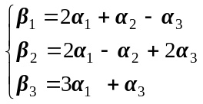.
（1）求基到的过渡矩阵；
（2）求在新基下的坐标.
3. （本题8分）当为何值时,线性方程组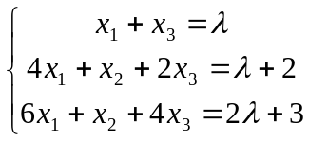无解,有解，并在有解时求出其解.
4. （8分）已知矩阵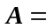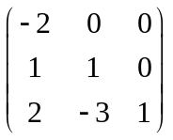, 利用矩阵可对角化条件，判定能不能对角化.
5. （12分）设有二次型,
（1） 给出它的系数矩阵;
（2） 求的特征值和特征向量;
（3） 求正交变换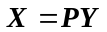，将二次型化为标准型.
四、证明题（共10分）
1. （5分）设线性方程组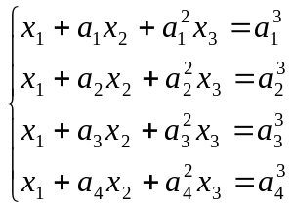,证明：若 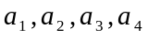两两不相等,则此线性方程组无解.
2．（5分）设为矩阵，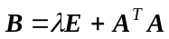.证明：当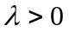时，矩阵为正定矩阵.

